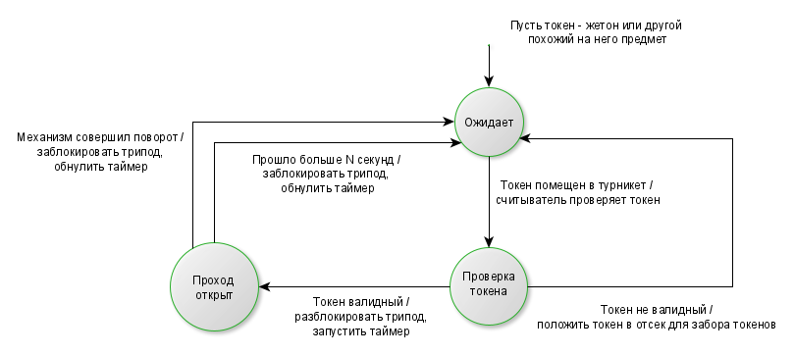
К сожалению, не особо помню оформление конечного автомата, сверху функции, которые выполняются при переходе написаны на стрелках, снизу – функции внутри состояния, выполняются, когда входят в это состояние.
